Разработка воспитательного мероприятия . 1-4 класс
«Какие бывают профессии»

Автор: Сагитова Альбина Раифовна учитель начальных классов МБОУ «Камская основная общеобразовательная школа»
Адрес: Удмуртская Республика, Камбарский р-н, с. Камское, ул Советская, 25.

Тема: Какие бывают профессии
Цель: Обучающая: познакомиться с рядом профессий их особенностями.
Развивающая: развивать умение различать профессии, соотносить профессию, деятельность в ней, используемые инструменты и материалы, результаты деятельности.
Воспитательная: воспитывать интерес и уважение к труду представителей разных профессий, бережное отношение к вещам ими произведённым.
УУД. Личностные УУД: Уважительно относиться к труду людей; понимать роль разных профессий в жизни человека; уметь обсуждать и анализировать собственную деятельность и работу одноклассников.
— Регулятивные УУД: уметь планировать и грамотно осуществлять действия в соответствии с поставленной задачей; уметь рационально строить самостоятельную деятельность и работу в группе; уметь организовать место занятий.
— Познавательные УУД: самостоятельное выделение и формулирование познавательной цели; стремиться к освоению новых знаний и умений, получать и анализировать информацию, самостоятельно делать выводы, осознанное и произвольное построение речевого высказывания в устной и письменной форме.
— Коммуникативные УУД: оказывать помощь и сотрудничество в процессе деятельности; овладеть умением вести диалог; умение объяснять свой выбор, строить фразы, отвечать на поставленный вопрос; оформлять свои мысли в устной речи; отстаивать и аргументировать свою точку зрения, соблюдая правила речевого этикета; критично относиться к своему мнению, договариваться с людьми иных позиций, понимать точку зрения другого.
ФГ. Читательская: Поиск, извлечение, интерпретация информации (найти в тексте, выбрать нужную информацию, оформить в виде информационного листка (статьи стенгазеты) находить и извлекать несколько единиц информации расположенных в одном и в разных фрагментах текста.
Подготовительный этап: Познакомить обучающихся с игрой «Ассоциации», подготовить выступления учащихся со стихотворением Дж Родари «Чем пахнут ремёсла» и с сообщением «Кто создаёт газету», распределение учащихся на группы
Оборудование: зал и несколько отдельных кабинетов (либо удалённых друг от друга зон), газеты, конверты с материалами для работы, ватман, заготовки заголовков газеты, оборудование для мастерклассов(книги, читательские формуляры; игровой набор для дактилоскопии, термометр, фонедоскоп, разделочные доски, нож, салатник, фрукты), клей, ножницы.
Примечание: мероприятие разработано и реализовано в условиях сельской школы с малой наполняемостью классов для всей начальной школы. Группы были сформированы разновозрастного состава. Сценарий может быть применён и в других условиях.

Ход мероприятия
Этап | Деятельность учителя | Деятельность учащихся | ууд | Функциональная грамотность
Орг момент | Организует просмотр выставки газет, распределение по группам. | Рассматривают выставку газет.  Рассаживаются по группам | Регулятивные: уметь организовать место занятий.
Орг момент | Направлена на активизацию деятельности учащихся, мотивацию к дальнейшей работе  Здравствуйте, ребята. Вы уже рассмотрели нашу выставку. О чём она? О газетах. Сегодня мы вместе создадим свою газету. | Анализируют информацию на основе имеющихся знаний.  Отвечают на вопросы. | Коммуникативные. Слушать отвечать на вопросы | Осмысление информации. Формулирование развёрнутого ответа.
2. Этап целеполагания  3 мин. | Предлагаю определить тему с опорой на стихотворение.  О чём будет наша газета, вы поймёте, послушав стихотворение Джанни Родари, которое прочитают ученики 1 класса.  Чему будет посвящена наша газета (Профессиям). Как можно её назвать? Выберите название. (Профессии, Мир профессий, Радуга профессий)  На лист форматата А1 размещается выбранное название газеты и лист со стихотворением (Прил. 1, прил. 2) | Формулируют тему мероприятия с опорой на стихотворение  Слушают стихотворение Дж. Родари «Чем пахнут ремёсла»  Определяют тему  Выбирают и голосуют за название газеты. | Познавательные: уметь планировать действия  Коммуникативные: оформлять свои мысли в устной речи | Обобщение информации.  Формулирование развёрнутого ответа.
3.  Актуализация знаний. Представление гостей. | Фронтальная работа с разными формами и источниками информации.  Ребята, вы знаете, кто работает над созданием газеты?  Нам расскажут об этом ученики 4 класса.  Сегодня вы поработаете корреспондентами, фотографами, редакторами каждая группа будет работать над статьёй об одной из профессий. Какие профессии мы будем освещать в газете, узнаем, сыграв в игру ассоциации. Каждая команда получит конверт с рабочими материалами. (Конверты с материалами).  После того как команда отгадала профессию. На сцену приглашается гость – представитель данной профессии.  Сегодня у нас в гостях библиотекарь - Ф.Б.Тагирова  Сотрудник полиции И.В. Лепихин  Фельдшер А.И. Аксёнова  Повар- Н.Н.Титова | Восприятие информации поданной в устном виде.  Выступление учеников 4 класса. (Прил 3)  1 ребёнок от команды выходит и получает конверт с названием профессии.  Команда задаёт ассоциативные вопросы и отгадывает профессию. | Познавательные:  находить информацию, выделять главное, обобщать  Регулятивные: строить самостоятельную деятельность  Коммуникативные:  оказывать помощь и сотрудничество в процессе деятельности овладеть умением вести диалог  Личностные: понимает личную ответственность за будущий результат деятельности | интерпретация информации.  Извлечение информации устноо рассказа
4. Подготовка и проведение интервью | Сейчас вы попробуете себя в роли корреспондентов. Чтобы взять интервью у наших гостей вам нужно подготовить вопросы. У вас есть список возможных вопросов, выберите из них 3, которые хотите задать гостю. | Выбирают 3 вопроса(прил.4)  Выбирают в группе корреспондента, который берёт интервью.  Интервью берут по очереди представители каждой группы у своего гостя. | Регулятивные: формирование навыка самоконтроля | Находить и извлекать несколько единиц информации расположенных в одном и в разных фрагментах текста.
5  Мастер-классы с гостями. | Предлагаю практическое задание  Чтобы лучше познакомиться с работой этих профессий, сейчас каждая команда отправится со своим гостем на небольшой мастер- класс. | Расходятся на мастер-классы.  Приглашённые гости немного рассказывают об особенностях работы в своей профессии у организуют практическое задание:  Повар: готовят салат  Фельдшер: учатся измерять температуру, обрабатывать ранку  Библиотекарь: расставлять книги по алфавиту, заполнять читательский формуляр  Полицейский: снимать отпечатки пальцев. | Познавательные: сопоставлять и анализировать информацию, самостоятельно делать выводы.  Регулятивные: строить работу в группе, действовать по инструкции | Глобальные компетенции (умение взаимодействовать с разными людьми, и в разных областях деятельности
5. Работа над созданием статьи. | Ребята, вы познакомились с одной из профессий, теперь пора подготовить статью для газеты. Сейчас вы будете редакторами и дизайнерами. Используйте материал из конвертов и оформите на листе статью.  Пора отдавать газету в печать.  Расскажите о чём ваша статья. | В группе выбирают текстовый и иллюстрационный материал и оформляют статью на листе формата А4.  Представляют готовую статью перед другими группами и размещают в общей стенгазете. | Познавательные: находить информацию, выделять главное, обобщать  Коммуникативные: строить взаимодействие в команде | «Поиск и извлечение информации» ((умение находить и извлекать из сплошного текста несколько единиц информации, расположенных в явном виде).
6. Этап подведения итогов | С какими профессиями может познакомить читателей наша газета?  В роли кого вам сегодня понравилось быть?  В мире множество профессий. Сегодня мы познакомились с четырьмя из них, и создали один номер нашей газеты. Можем мы продолжить выпуски? Я предлагаю желающим создать статью о профессиях ваших родителей или о профессии, которая вам интересна. | Обобщают знания о профессиях.  Высказывают мнение о том, что им понравилось.  Планируют свою деятельность | Регулятивные: формирование умения оценивать достигнутые результаты  Коммуникативные: умение выражать свои мысли  Личностные: анализировать собственную деятельность

Приложение 1
Джанни Родари
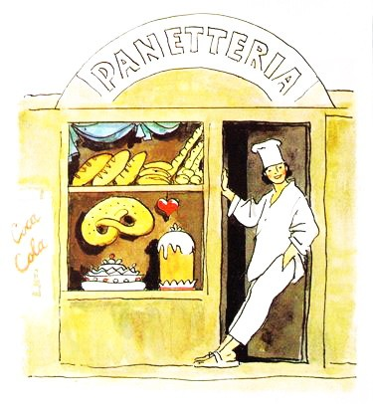
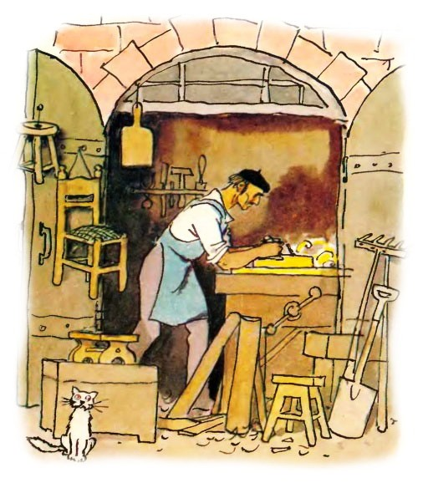
«Чем пахнут ремёсла?»

У каждого дела
Запах особый:
В булочной пахнет
Тестом и сдобой.

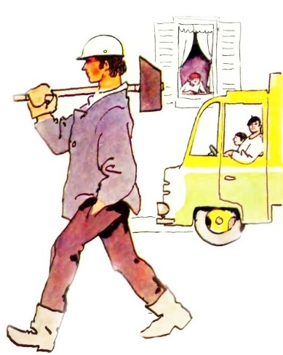
Мимо столярной
Идёшь мастерской, —
Стружкою пахнет
И свежей доской.

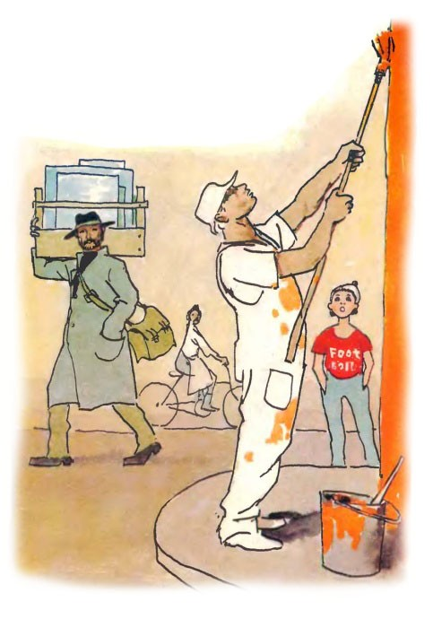
Пахнет маляр
Скипидаром и краской.
Пахнет стекольщик
Оконной замазкой.

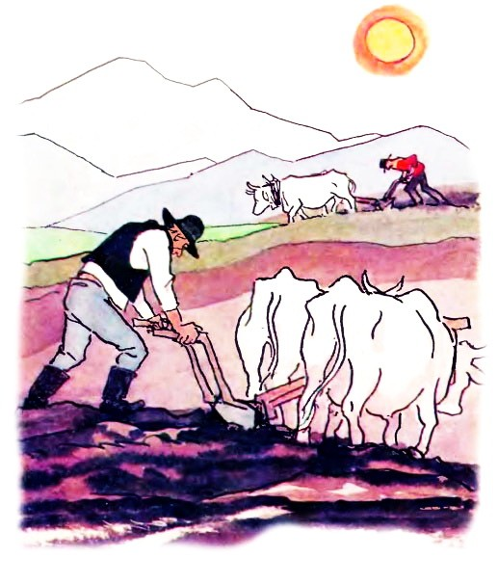
Куртка шофёра
Пахнет бензином.
Блуза рабочего —
Маслом машинным.

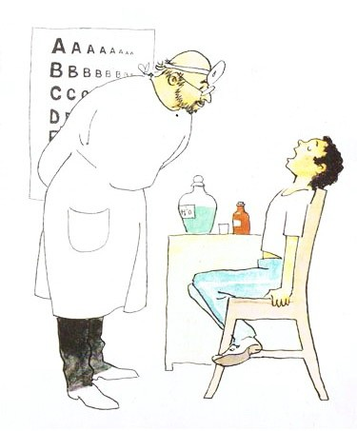
Пахнет кондитер
Орехом мускатным.
Доктор в халате —
Лекарством приятным.

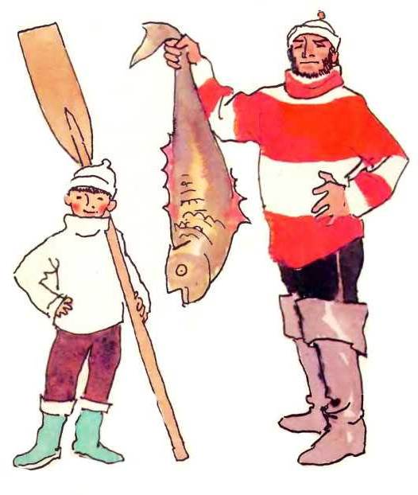
Рыхлой землёю,
Полем и лугом
Пахнет крестьянин,
Идущий за плугом.

Рыбой и морем
Пахнет рыбак.
Только безделье
Не пахнет никак.
Приложение 2
«Мир профессий»
«Все профессии важны»
«Профессии»
Приложение 3
Кто создаёт газету?
«П

Газета — это не просто стопка бумаги с новостями, это результат кропотливой работы целой команды профессионалов.
Редактор – это глава издания. Он отвечает за общее направление, стиль и качество материалов. Редактор решает, какие материалы попадут в газету, и как они будут расположены.
Журналисты и корреспонденты – это те, кто собирают информацию, пишут статьи, интервью и репортажи. Они ищут интересные темы, встречаются с людьми, готовят сообщения о событиях и новостях.
Фотограф — это глаза газеты, он запечатлевает важные моменты.
Фотограф — это не просто человек, который умеет фотографировать. Это художник, который: видит красоту, владеет техникой, рассказывает истории через свои фотографии.
Дизайнеры отвечают за визуальное оформление газеты. Они подбирают шрифты, цвета, фотографии и иллюстрации, чтобы сделать газету привлекательной и удобной для чтения.
Корректор — человек, который ищет ошибки. Это языковой эксперт, который: знает все правила русского языка, он умеет правильно ставить знаки препинания, использовать слова и составлять фразы, замечает даже мелкие ошибки, которые могут испортить впечатление от текста, улучшает текст , делая его более грамотным и понятным.

Создание газеты — это сложный процесс, в котором участвует целая команда профессионалов. Каждый член этой команды вносит свой вклад в работу над номером газеты

Приложение 4
Скажите, пожалуйста….
1. Кем вы хотели стать в детстве?
2. Почему вы выбрали профессию …..?
3. Что вам нравиться в вашей работе?
4. Что самое трудное в профессии …?
5. Где вы учились, чтобы стать …?
6. Какими качествами должен обладать человек вашей профессии?
7. Почему ваша профессия так называется? Скажите, пожалуйста….

Полицейский - одна из самых важных и, в то же время, очень тяжелых профессий. Не каждый человек готов посвятить всю свою жизнь работе в правоохранительных органах.  Профессия полицейского имеет несколько разных специализаций: участковый, следователь, оперативный работник, сотрудник дорожно-патрульной службы (ДПС).  Полицейский должен обладать такими качествами как ответственность, внимательность, стрессоустойчивость, решительность, смелость, аналитический ум, честность, умение работать с большим количеством документов.  Полицейский — это служитель закона, сотрудник полиции. Его задача заключается в поддержании порядка, предотвращении преступлений и защите прав и интересов граждан. | Библиотекарь – это сотрудник, который организует, систематизирует и управляет библиотечным фондом, консультирует посетителей в выборе книг и журналов, заполняет документы (читательские книжки или карточки), проводит тематические мероприятия  В обязанности также входит контроль состояния печатных изданий, выполнение легкого ремонта. При поступлении новой литературы специалист вносит данные в картотеку, оформляет страницы – ставит печать учреждения, присваивает уникальный номер и вклеивает листок сроков возврата. Далее размещает издание на соответствующую тематике полку.  Библиотекарь – одна из старейших профессий. Первые ее представители работали еще с глиняными табличками. И, стоит отметить, это была исключительно мужская работа. На Руси профессия библиотекарь зародилась в 1037 году, когда князь Ярослав Мудрый собрал писцов для перевода и переписи книг Древней Греции.  Сейчас библиотекари работают не только с бумажными носителями, но и с компьютерным оборудованием. Поэтому современный библиотекарь должен обладать навыками работы с компьютером и оргтехникой.

Врач — это специалист, который занимается профилактикой и лечением конкретных заболеваний. Сложно представить профессию важнее, ведь врачу приходится принимать решения, от которых зависит здоровье и даже жизнь людей. Профессия врача одна из древнейших – она существует с незапамятных времен. Основоположником медицины был великий древнегреческий врач Гиппократ.  Фельдшер - медработник со средним специальным медицинским образованием. Такой сотрудник имеет право самостоятельно вести прием пациентов, ставить им диагнозы и назначать лечение. В сложных случаях или при появлении сомнений он направляет пациентов к врачу узкого профиля или на госпитализацию. При необходимости фельдшер может оказать первую доврачебную помощь, провести реанимацию, выписать рецепт.  Медицинская сестра – это правая рука врача, она выполняет его указания. Медсёстры ухаживают за пациентами, ставят капельницы, делают уколы, готовят пациентов к операции, выдают медикаменты, берут анализы, стерилизуют инструменты, заполняют документы | Повар – это специалист, занимающийся приготовлением пищи. Он знает, как определить качество продуктов, как их правильно хранить, сочетать и готовить. В процессе приготовления повар должен придерживаться рецептуры и рекомендованных технологий, но при необходимости он может проявить творческий подход и создать что-то свое.  Повара могут работать в различных заведениях и сферах, связанных с приготовлением пищи: ресторанах, кафе, столовых.  Повар должен быть ответственным, аккуратным, терпеливым, выносливым. Для успешного овладения профессией необходимо творческое начало, развитое воображение, оригинальность и изобретательность.  Повар должен идеально выполнять все процессы приготовления блюда, начиная от резки фруктов и овощей и заканчивая искусством подачи блюда на стол.

